**仮説検討用資料**

様々な年代の色の見え方を考慮した, 色の組み合わせによる文章の読みやすさを分析する配色サポートツール

https://www.jstage.jst.go.jp/article/nig/53/3/53_189/_article/-char/ja/

色の知覚　年齢

加齢に伴う色の見えの変化

<https://www.jstage.jst.go.jp/article/jieij1980/82/8/82_8_530/_pdf>

https://www.web-alls.co.jp/archives/7035

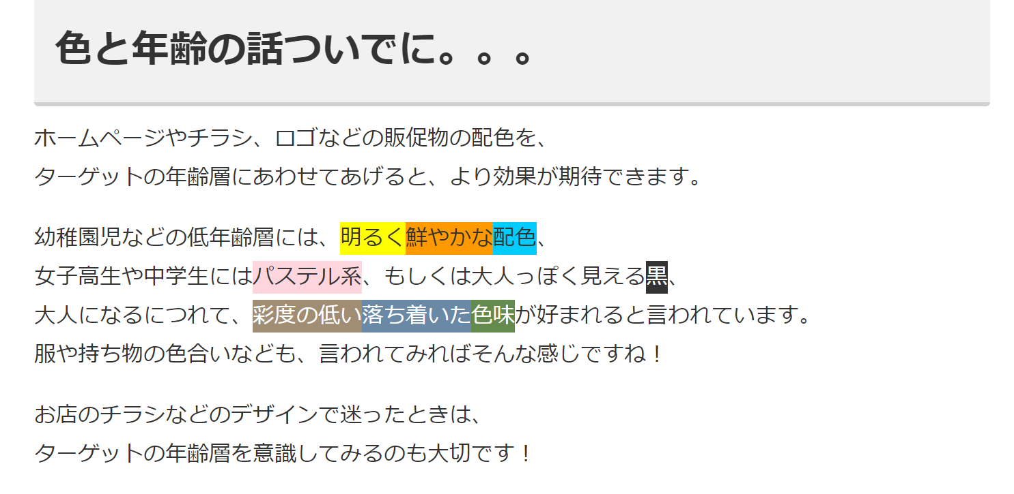

年齢別　色の好み

<https://iro-color.com/questionnaire/result/color-preference-by-age.html>

<https://urala-design.jp/editors-note/%E3%83%87%E3%82%B6%E3%82%A4%E3%83%B3%E3%83%BB%E8%89%B2%E3%81%AE%E5%A5%BD%E3%81%BF%E3%81%AF%E5%B9%B4%E9%BD%A2%E3%81%A7%E5%A4%89%E3%82%8F%E3%82%8B/>

<https://sol.panasonic.biz/press/tips/spstyle-no47.html>

<http://0510lab.jugem.jp/?eid=15>

調べる観点：行間・文字の間隔の見やすさ

論文１：<https://www.jstage.jst.go.jp/article/jhesj/26/2/26_65/_pdf/-char/ja>

学生世代にあたる若年者層の図1（論文１：ｐ３）「スマートディバイスの利用の有無と利用機器」より若年者はスマートフォンの利用が8割を超えている。

ターゲットは学生が主である為「パソコンではなく、スマートフォンで閲覧することを前提にレイアウトを作成した方がよい」という仮説をたてられるのではないか。

論文１：7ページ目「3－5.画面上の問題点と目の疲れとの関連性」表５

若年層が目の疲れを感じる画面上の問題点は23項目中

・暗い色の文字は読みにくい

のみが挙がっており、若年層は「画面の暗さ」による見づらさの回答が多いことが分かった。

論文内に「若年者は、「暗い色の文字は 読みにくい」において有意差が認められ、目の疲れを 感じる利用者ほど、スマートディバイス画面上の明度の 低い文字を読みにくいと感じていた。」との記述が見とめられる。

若年者が見にくいと感じる環境条件が「暗さ」であることから、暗さを排除したレイアウト（画面が暗く感じないよう背景を白っぽい色合いにする、等）がレイアウトを作る上で適切ではないかと仮説をたてられる。

論文２：<https://www.jstage.jst.go.jp/article/jhesj/17/1/17_KJ00007022240/_pdf/-char/ja>

デジタルアクセシビリティ向上による疲労感を抑制するコンピュータ画面の明度条件を明らかにすることを目的とした研究。生理指標および心理評価を測定対象としている。（研究対象として大学生のVDT課題遂行の作業パフォーマンスが挙げられている為、論文１の明度に関する仮説と合わせて使用できるのでは。）

＊VDT：Visual　Display　Terminalsの略。ディスプレイ、キーボード等により構成されるコンピュータ出力装置を指す。

＊VDT作業：VDT機器を使用し、データ入力・検索・照合等、文章・画像の作成・編集・修正等、プログラミング、監視等を行う作業

疲労感について、８配色の中で最も明度さが低い配色が高かった（色の明度が近いほうが文字認識にストレスを感じるといえる。Ex.「白に濃い黒」よりも「白にグレー」の方が、疲労感が高くなる）

（論文２ページ３：「作業量と誤入力率について」より）

「3－5画面に対するイメージ評価」（論文２：ｐ４）

明度が画面イメージに与える影響に対する記載

画面の明度差が減少するほど「見にくい」「読みにくい」「醜い」「地味」のマイナスイメージが増加している。

基準内配色のうち、配色①の誤入力率が最も高かった。

これらのことから、一般的に初期設定として用いられることの多い黒文字（L値：０）に対して最大明度差となる白背景（Ｌ値：255）より、わずかに明度差を落とした配色（Ｌ値の差：159～223前後）の方が作業効率の向上に適している可能性が推察される。

明度差があまりないのも適さないが、ありすぎるのも作業効率を落とすことになる為、適切な明度差に設定する必要があるのではないか

「4－3.明度条件と心理評価」（論文２：ｐ５）

白と黒による最大明度差の画面が、眠気やだるさを抑制することで画面に集中させる効果を持つ一方で、コントラストの強さからグレアが生じ、不快感や見にくさの原因になったことが推察される

したがって、画面の明度差の大きさは、派手で美しいと感じさせる印象を与えることで、画面を注視する意識を喚起させる効果が期待されるが、視認性や可読性におけるアクセシビリティ確保の点で、長時間のVDT作業には明度差をやや抑えた配色の画面が適していると考えられる。

「異なる色相を背景色とするVDT画面に対するイメージ評価と疲労感」

<https://www.jstage.jst.go.jp/article/jhesj/23/2/23_59/_pdf/-char/ja>論文

<https://www.jstage.jst.go.jp/article/jhesj/23/2/23_59/_article/-char/ja/>説明ページ

国際基準に適合する明度差を有する配色においても、高彩度の背景色や陰画表示モードは画面閲覧時の見やすさや読みやすさを低下させる可能性がある。

無色彩および低彩度の有彩色を背景とする陽画表示の配色は、審美性、可読性の観点から文章閲覧時の配色として適していると考えられる。

「学齢に適したVDTテキストリーディングのための画面構成とその認知特性」

<https://ousar.lib.okayama-u.ac.jp/ja/11415>

年齢ごとのVDTによる見やすい文字の大きさについての記述あり

→VDT適した文字サイズと画面構成条件を調べた結果を統計分析し、小学生から大学生にわたる、学齢別の至適文字サイズの特性曲線を導出。

「行間と箇条書きがメールの読解プロセスに与える影響―視線計測による検討―」

<https://www.jstage.jst.go.jp/article/jjet/40/Suppl./40_S40006/_pdf/-char/ja>

メールを題材にした論文だが、調査対象を大学生にしている。

学業・ビジネスにおいて効率化を図るためにはどのようなメールの書き方をすべきかが結論として記述されており、課題を表示する際のレイアウトに使えるかも？

（行間の有無・箇条書きの有無）

「大学生のコンピュータ活用時における身体的疲労感と画面上の問題点との関連」

<https://www.jstage.jst.go.jp/article/jhesj/16/1/16_KJ00007022211/_pdf/-char/ja>論文

<https://www.jstage.jst.go.jp/article/jhesj/16/1/16_KJ00007022211/_article/-char/ja/>説明ページ

画面のわかりやすさ、文字色、背景色等に関する画面上の問題点と身体的疲労に関連が認められた。

見にくい条件が記述されている。

（→それを逆にすれば仮説ができそう）

画面上の問題点が

画面全体・使用色・画面や色の変化・文字・背景・配色・わかりやすさ

の観点で項目化して調査されている。

ちょっと観点からはずれてるがイメージはしやすい。

「ゲーミフィケーション要素を活用したタスク管理アプリによる先延ばし行動の改善を試みる」

<https://ipsj.ixsq.nii.ac.jp/ej/?action=pages_view_main&active_action=repository_view_main_item_detail&item_id=197394&item_no=1&page_id=13&block_id=8>

学生対象のタスク管理関連の論文